РАССМОТРЕНО  на заседании педагогического совета  Протокол №6 от 25.03.2020 г. |   Приказ № 27 –Д от 31.03.2020г.

РАБОЧАЯ ПРОГРАММА
«ОСНОВЫ РАБОТЫ В ПРОГРАММЕ EXCEL»

1. ПОЯСНИТЕЛЬНАЯ ЗАПИСКА
1.1. Область применения программы
Описание курсов «Основы работы в программе Excel».
Дополнительная общеобразовательная общеразвивающая программа для взрослых «Основы работы в программе Excel» направлена на формирование основ работы в программе Excel и готовности их к работе с унифицированными отчетными формами в электронном виде. Программа направлена на очное (дистанционное) обучение педагогов.
1.2. Цели и задачи курса:
Основная цель курса: сформировать знания и умения в сфере работы в программе Excel и научить их работать с унифицированными отчетными формами в электронном виде.
Задачи курса:
- сформировать основные понятия об инструментах работы в программе Excel и овладеть средствами графического экранного интерфейса;
- овладеть основными средствами создания и редактирования в среде Excel;
- овладеть средствами сетевых коммуникаций для социального взаимодействия в сети Интернет на примере сайта курса о госуслугах: форум, чат, СМС, видеосервисы (IP-телефония, скайп), ознакомить с основами сетевого этикета.
1.3. Планируемые результаты обучения
Обучающийся должен овладеть понятиями
- об инструментах работы на компьютере и графическом экранном интерфейсе;
- об организации хранения информации в виде файлов и папок;
- о средствах создания и редактирования в среде Excel;
- о глобальной информационной сети Интернет, программах-браузерах и электронной почты;
- о средствах сетевых коммуникаций для социального взаимодействия в сети Интернет и об основах сетевого этикета.
Обучающийся должен знать
- основные средства работы с компьютером, с файлами и папками;
- основные принципы работы в среде Excel;
- основные принципы работы в Интернете и основы сетевого этикета;
- базовые принципы работы с мобильными устройствами доступа в Интернет.
- особенности функционирования порталов органов власти региона;
Обучающийся должен уметь:
- пользоваться графическим интерфейсом;
- работать с файлами и папками в программе Excel;
- создавать и оформлять документы в Excel;
- общаться с помощью средств сетевых коммуникаций взаимодействия и социальных сервисов, в том числе мобильных, использовать электронную почту, писать, отправлять и получать электронные письма;
1.4. Сроки реализации программы (продолжительность образовательного процесса, этапы)
Программа рассчитана на три недели.
Занятия группы проводятся три раза в неделю.
Курс программы рассчитан на 12 часов.
Порядок организации работы:
- форма проведения занятий – групповая;
- продолжительность занятий – 40 минут;

2. СТРУКТУРА И СОДЕРЖАНИЕ ПРОГРАММЫ
2.1. Объем курсов и виды учебной работы
Вид учебной работы | Объем часов
Максимальная учебная нагрузка | 12
Теоретические занятия | 5
Практические занятия | 7

2.2. Содержание курса
2.2.1. Основные элементы управления таблицами (2 часа)
Структура листа электронных таблиц. Пишем заголовок таблицы. Вставки элемента фигуры, текста заголовка. Редактирование и корректировка. Практическая работа.
2.2. 2. Построение таблицы (2 часа)
Построение таблицы. Прием выделения ячеек. Границы таблицы.
Оформление документа. Практическая работа.
2.2.3. Редактирование таблицы и заполнение данными (2 часа)
Редактирование таблиц. Формат ячеек. Практическая работа.
2.2. 4. Использование формул в excel (2 часа)
Потенциал электронных таблиц. Формула сложения, вычитания, умножения, деления. Практическая работа.
2.2.5. Как сделать график в excel (2 часа)
Что такое диаграмма? Возможности форматирования диаграммы. Конструктор. Макет. Формат. Практическая работа.
2.2.6. Общее оформление документа (2 часа)
Выделение цветом. Использование различных шрифтов. Расположение объектов в документе. Оформление диаграмм и других объектов. Контрольный тест.

3. ТЕМАТИЧЕСКИЙ ПЛАН
№ п/п | Содержание занятия | Форма проведения | Дата проведения | Примечание
Основные элементы управления таблицами (2 часа)
1 | Структура листа электронных таблиц. Пишем заголовок таблицы. | Теоретический материал, практическое занятие | 06.04. | дистанционно
2 | Вставки элемента фигуры, текста заголовка. Редактирование и корректировка.  Практическая работа. | Теоретический материал, практическое занятие | 08.04. | дистанционно
Построение таблицы (2 часа)
3 | Построение таблицы. Прием выделения ячеек. Границы таблицы. | Теоретический материал, практическое занятие | 10.04. | дистанционно
4 | Оформление документа. Практическая работа. | Теоретический материал, практическое занятие | 13.04. | дистанционно
Редактирование таблицы и заполнение данными (2 часа)
5 | Редактирование таблиц. | Теоретический материал, практическое занятие | 15.04. | дистанционно
6 | Формат ячеек. Практическая работа. | Теоретический материал, практическое занятие | 17.04. | дистанционно
Использование формул в excel (2 часа)
7 | Потенциал электронных таблиц. | Теоретический материал, практическое занятие | 20.04. | дистанционно
8 | Формула сложения, вычитания, умножения, деления. Практическая работа. | Дистанционно самостоятельно | 22.04. | дистанционно
Как сделать график в excel (2 часа)
9 | Что такое диаграмма? | Теоретический материал, практическое занятие | 24.04. | дистанционно
10 | Возможности форматирования диаграммы. Конструктор. Макет. Формат. Практическая работа. | Теоретический материал, практическое занятие | 27.04. | дистанционно
Общее оформление документа (2 часа)
11 | Выделение цветом. Использование различных шрифтов.  Расположение объектов в документе. Оформление диаграмм и других объектов. | Теоретический материал, практическое занятие | 28.04. | дистанционно
12 | Контрольный тест. Итоговое занятие. | самостоятельно | 30.04. | дистанционно

4. УСЛОВИЯ РЕАЛИЗАЦИИ ПРОГРАММЫ
4.1. Требования к минимальному материально-техническому обеспечению
Обучение рекомендуется проводить в помещении, оборудованном компьютерными местами для слушателей и одним компьютерным местом педагога , проектором и экраном или интерактивной доской для коллективной работы с учебными материалами. Должен быть обеспечен доступ в Интернет.
4.2. Информационное обеспечение обучения
Шамаев О.Н., "Основы компьютерной грамотности для старшего поколения", Владимирский государственный университет имени А.Г. и Н.Г. Столетовых, 2013.
Вылегжанина И.Н., "Рабочая тетрадь слушателей курсов повышения компьютерной грамотности", Вятский государственный гуманитарный университет, 2014.
4.3. Педагогические условия реализации программы
Квалификационные характеристики педагогических работников, реализующих образовательную программу дополнительного образования: высшее профессиональное образование или среднее профессиональное образование по направлению подготовки "Образование и педагогика" или в области, соответствующей преподаваемому предмету, либо высшее профессиональное образование или среднее профессиональное образование и дополнительное профессиональное образование по направлению деятельности в образовательном учреждении без предъявления требований к стажу работы.
В своей деятельности педагог руководствуется Конституцией Российской Федерации, Законом Российской Федерации от 29.12.2012 № 273-ФЗ «Об образовании в Российской Федерации», Уставом ОУ, правилами внутреннего трудового распорядка, правилами по охране труда и техники безопасности, должностной инструкцией учителя.
Учитель должен уметь:
- обеспечивать условия для успешной деятельности, для позитивной мотивации, а также самомотивирования;
- осуществлять самостоятельный поиск и анализ информации с помощью современных информационно-поисковых технологий;
- использовать возможности информационно-коммуникационных технологий, работать с текстовыми редакторами, электронными таблицами, электронной почтой и браузерами, мультимедийным оборудованием.

5. ПЕРИОДИЧНОСТЬ И ПОРЯДОК ТЕКУЩЕГО КОНТРОЛЯ ПРОМЕЖУТОЧНОЙ АТТЕСТАЦИИ
Входная диагностика проводится на 1-2 занятиях на основе наблюдений.
Форма прохождения итоговой аттестации – выполнение итогового теста.
Критерии оценивания работы:
- высокий уровень достижения планируемых результатов – выполнено 100% работы.
- средний уровень достижения планируемых результатов – 50% и более.
- низкий уровень достижения планируемых результатов – менее 50%.

МАТЕРИАЛЫ ДЛЯ ПРОВЕДЕНИЯ ЗАНЯТИЙ

Основные элементы управления таблицами.
Пишем заголовок таблицы.
Здесь есть три варианта. Первый вариант без объединения ячеек. Второй вариант с применением инструмента объединения ячеек. И третий вариант заключается во вставки элемента фигуры, в которую вставляем текст заголовка.
Так как нам нужно научиться профессионально и качественно работать в Excelпро первый вариант забываем навсегда. Почему? Это не правильно, не профессионально и при дальнейшей работе может возникнуть множество проблем при редактировании и отображении.
Лично я пользуюсь вторым или третьим вариантом. В идеале если вы научитесь использовать элементы фигур и вставлять в них текст. То навсегда забудете о проблеме размещения текста и его дальнейшего редактирования и корректировки.
Рассмотри, как это делается:
1. Выделяем правой кнопкой мыши область ячеек, которые нам нужно объединить. Для этого ставим курсор мыши в первую ячейку области и удерживая левую клавишу мыши ведем в конечную ячейку области.
2. В панели инструментов – вкладка Главная – блок Выравнивание – инструмент Объединение ячеек. Выбираем нужный нам параметр и кликаем по нему.
Смотрим рисунок: 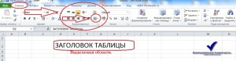
3. Кликаем по объединённой ячейки два раза левой клавишей мыши и вводим текст заголовка. Его так же можно редактировать, менять размер, стиль шрифта и выравнивание в ячейки.

Построение таблицы.
Переходим к следующему элементу, построение таблицы. Используем прием выделения ячеек, выделяем нужную нам область и задаем границы таблицы. Для начала нарисуйте схематически на листе бумаги или в голове (если можете представить визуально) структуру таблицы. Количество столбцов и строк. А затем уже приступайте к выделению области. Так будет проще.
Смотрим рисунок: 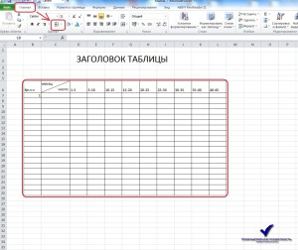
Вкладка Главная – блок Шрифт – инструмент Границы. Выбираем нужный вариант выделения границ. В моем случае – Все границы.
Так же вы можете задать толщину линии выделения границ, цвет линий, стиль линий. Эти элементы придают более изящный, а иногда и понятно читаемую форму таблицы. Об этом подробнее поговорим позже в главе «Оформление документа».

Редактирование таблицы и заполнение данными.
А теперь самый ответственный момент, который нужно запомнить. Редактирование таблиц осуществляется следующим образом.
1) выделяем нужную область. Для этого сначала определяемся, что будет находиться в ячейках. Это может быть цифры, которые обозначают денежный эквивалент, проценты, измерительные величины или проста цифры.
2) Кликаем на выделенной области правой кнопкой мыши и в контекстном меню выбираем пункт «Формат ячеек…»
3) Определившись с цифровым значением, выбираем нужный нам формат отображения.

Смотрим рисунок: 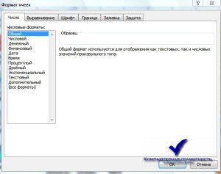
4) Настраиваем автоматическое выравнивание содержимого ячеек. Здесь оптимально выбрать: переносить по словам или автоподбор ширины.
Смотрим рисунок: 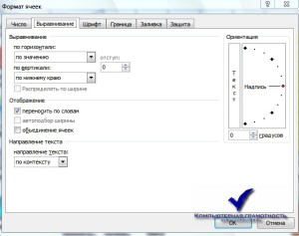
Это важный момент, который поможет Вам наблюдать в ячейках числа как числа, а денежный эквивалент как денежный эквивалент.

Использование формул в excel.
Переходим к основной части, которая рассмотрим весь потенциал электронных таблиц.
Начнем с функции автоматической нумерации ячеек. Ставим цифру «1» в первую ячейку, цифру «2» во вторую ячейку. Выделяем эти две ячейки. В правом нижнем углу границы выделенной области кликаем на маленький черный квадрат. Удерживая левую клавишу мыши, тянем в сторону нумерации, тем самым продолжаем выделять столбец или строку. В нужной ячейки останавливаемся и отпускаем клавишу мыши.
Смотрим рисунок: 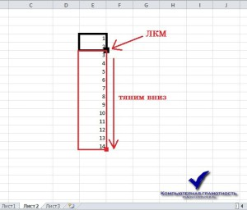
Данная функция позволяет применить распространения и копирование на выделенные ячейки.
Формула сложения, вычитания, умножения, деления.
Для того что бы произвести любое вычисление необходимо в ячейки ввести значение «=». Далее курсором мыши кликаем на ячейку с первым показателем, ставим знак вычисления и кликаем на второй показатель, и в завершении вычисления нажимаем на клавишу Enter.
Смотрим рисунок: 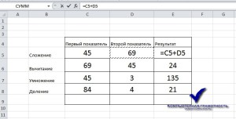
Функция «СУММ» необходима для суммирования множество ячеек. Вид формулы следующий: =СУММ(диапазон суммы)
Смотрим рисунок: 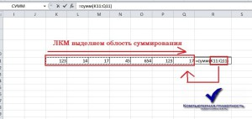
Ставим курсор в скобки и курсором выделяем суммируемую область.
Вот основные формулы, которые чаще всего встречаются в работе с электронными таблицами. А теперь задание: Вам необходимо, используя данные формулы, сделать следующею таблицу.
Смотрим рисунок: 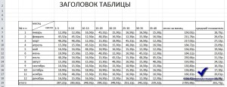
У кого не получиться пишите в комментарии, я помогу!

Как сделать график в excel.
Творческий момент в этом уроке, наступил! Что такое диаграмма? Это графическое, визуальное отображение данных в виде двух шкал показателей и результата.
Для построения диаграммы нам потребуется таблица, в которой есть хотя бы два показателя.
Смотрим пример: 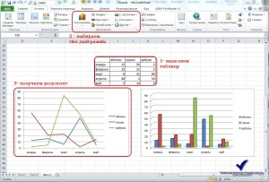
И смотрим возможности форматирования диаграммы
1) Конструктор 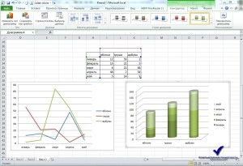
2) Макет 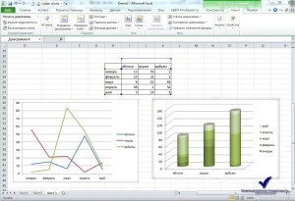
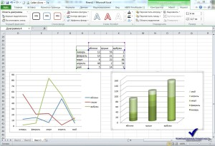
3) Формат
В этих трех вкладках Вы найдете все, что необходимо для качественного оформления диаграммы. Например, название осей, заголовок диаграммы, внешний вид.
Готовы выполнить задание?
К таблице, которую Вы выполнили в предыдущем задании нужно построить диаграмму.

Общее оформление документа.
Оформление электронных таблиц, так же как и любого текстового документа необходимо для придания стиля. Стиль в свою очередь может быть деловым, черновик, презентация, обучающим, молодежным.
В этот раздел можно включить следующие моменты:
— выделение цветом.
— использование различных шрифтов.
— расположение объектов в документе.
— оформление диаграмм и других объектов.
Все эти пункты в первую очередь направлены на то что бы любой человек смог легко разобраться во всех значениях и показателях.

Инструкция по работе в Excel
Книга Excel состоит из листов. Лист – рабочая область в окне. Его элементы:
Чтобы добавить значение в ячейку, щелкаем по ней левой кнопкой мыши. Вводим с клавиатуры текст или цифры. Жмем Enter.
Значения могут быть числовыми, текстовыми, денежными, процентными и т.д. Чтобы установить/сменить формат, щелкаем по ячейке правой кнопкой мыши, выбираем «Формат ячеек». Или жмем комбинацию горячих клавиш CTRL+1.
Для числовых форматов можно назначить количество десятичных знаков.
Примечание. Чтобы быстро установить числовой формат для ячейки - нажмите комбинацию горячих клавиш CTRL+SHIFT+1.
Для форматов «Дата» и «Время» Excel предлагает несколько вариантов изображения значений.
Отредактируем значение ячеек:
- Щелкнем по ячейке со словом левой кнопкой мыши и введем число, например. Нажимаем ВВОД. Слово удаляется, а число остается.
- Чтобы прежнее значение осталось, просто изменилось, нужно щелкнуть по ячейке два раза. Замигает курсор. Меняем значение: удаляем часть текста, добавляем.
- Отредактировать значения можно и через строку формул. Выделяем ячейку, ставим курсор в строку формул, редактируем текст (число) – нажимаем Enter.
Для удаления значения ячейки используется кнопка Delete.
Чтобы переместить ячейку со значением, выделяем ее, нажимаем кнопку с ножницами («вырезать»). Или жмем комбинацию CTRL+X. Вокруг ячейки появляется пунктирная линия. Выделенный фрагмент остается в буфере обмена.
Ставим курсор в другом месте рабочего поля и нажимаем «Вставить» или комбинацию CTRL+V.
Таким же способом можно перемещать несколько ячеек сразу. На этот же лист, на другой лист, в другую книгу.
Чтобы переместить несколько ячеек, их нужно выделить:
- Ставим курсор в крайнюю верхнюю ячейку слева.
- Нажимаем Shift, удерживаем и с помощью стрелок на клавиатуре добиваемся выделения всего диапазона.
Чтобы выделить столбец, нажимаем на его имя (латинскую букву). Для выделения строки – на цифру.
Для изменения размеров строк или столбцов передвигаем границы (курсор в этом случае принимает вид крестика, поперечная перекладина которого имеет на концах стрелочки).
Чтобы значение поместилось в ячейке, столбец можно расширить автоматически: щелкнуть по правой границе 2 раза.
Чтобы сохранить ширину столбца, но увеличить высоту строки, нажимаем на ленте кнопок «Перенос текста».
Чтобы стало красивее, границу столбца Е немного подвинем, текст выровняем по центру относительно вертикали и горизонтали.
Объединим несколько ячеек: выделим их и нажмем кнопку «Объединить и поместить в центре».
В Excel доступна функция автозаполнения. Вводим в ячейку А2 слово «январь». Программа распознает формат даты – остальные месяцы заполнит автоматически.
Цепляем правый нижний угол ячейки со значением «январь» и тянем по строке.
Апробируем функцию автозаполнения на числовых значениях. Ставим в ячейку А3 «1», в А4 – «2». Выделяем две ячейки, «цепляем» мышью маркер автозаполнения и тянем вниз.
Если мы выделим только одну ячейку с числом и протянем ее вниз, то это число «размножиться».
Чтобы скопировать столбец на соседний, выделяем этот столбец, «цепляем» маркер автозаполнения и тянем в сторону.
Таким же способом можно копировать строки.
Удалим столбец: выделим его – правой кнопкой мыши – «Удалить». Или нажав комбинацию горячих клавиш: CTRL+"-"(минус).
Чтобы вставить столбец, выделяем соседний справа (столбец всегда вставляется слева), нажимаем правую кнопку мыши – «Вставить» - «Столбец». Комбинация: CTRL+SHIFT+"="
Чтобы вставить строку, выделяем соседнюю снизу. Комбинация клавиш: SHIFT+ПРОБЕЛ чтобы выделить строку и нажимаем правую кнопку мыши – «Вставить» - «Строку» (CTRL+SHIFT+"=") (строка всегда вставляется сверху).

